EVK711/712 Цифровой таймер с одним/двумя выходами.

1 Подготовка.
1.1 Внимание.
Внимательно прочитайте инструкцию перед установкой и использованием прибора и примите во внимания дополнительную информацию по установке и электроподключению; храните эти инструкции рядом с прибором.
Прибор должен быть утилизирован в соответствии с местным законодательством об утилизации электрического и электронного оборудования.

1.2 Инструкция по установке прибора.
Установочная панель c фиксаторами (защелками), поставляемыми производителем, со следующими размерами в мм.:
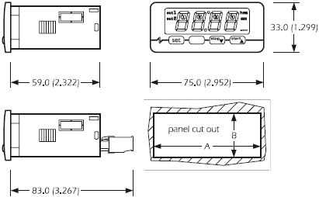
РАЗМЕР | МИН. (мм) | СТАНДАРТНЫЙ (мм) | МАКС. (мм)
А | 71.0 | 71.0 | 71.8
В | 29.0 | 29.0 | 29.8
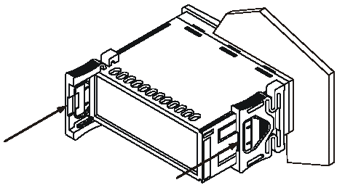
Дополнительная информация к установке:
- максимальная глубина с ввинчиваемыми терминальными блоками составляет 59.0 мм.;
- максимальная глубина с извлекаемыми терминальными блоками составляет 83.0 мм.;
- толщина панели не должна превышать 8.0 мм.;
- режим работы (рабочая температура, относительная влажность и т.д.) должен быть в пределах, указанных в технических характеристиках;
- не устанавливайте прибор рядом с источниками тепла (нагревательными приборами, потоками горячего воздуха и т.д.), в зонах значительного электромагнитного излучения, в местах, подверженных воздействию прямых солнечных лучей, дождя, влаги, пыли, механических вибраций и ударов;
- в соответствие с нормами безопасности, защита от постороннего электрического воздействия должна быть обеспечена точной установкой прибора; части, обеспечивающие защиту, должны быть установлены таким образом, чтобы демонтаж осуществлялся только при помощи специального инструмента
1.3 Электроподключение.
Относительно опций на диаграмме:
- серийным порт (по заказу) является портом для соединения с системой мониторинга (через последовательный интерфейс TTL с протоколом соединения MODBUS) или с ключом программирования; порт не должен использоваться одновременно для разных целей.

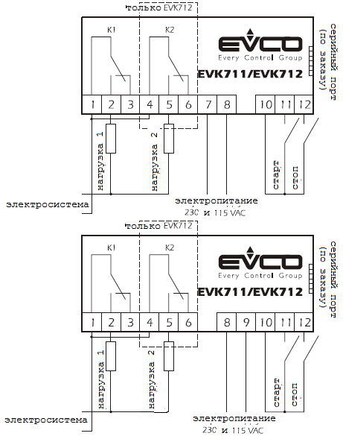

Дополнительная информация к электроподлючению:
- при работе с приборами не использовать электрические или пневматические отвертки;
- при перемещении прибора из холодной среды в теплую, прибор можно включать после часа нахождения в теплой среде;
- проверьте рабочее напряжение, частоту питающей сети и электрическую мощность прибора; они должны соответствовать местному электропитанию;
- отключите электропитание перед текущим ремонтом прибора;
- не используйте прибор как защитное устройство;
- для ремонта и информации о приборе, пожалуйста, свяжитесь с отделом продаж EVCO.

2 Пользовательский интерфейс.
2.1 Включение/выключение прибора.
Для включения прибора необходимо подвести электропитание, чтобы выключить прибор, достаточно отключить электропитание.
В случае сбоя в электропитании во время отсчета времени, работа прибора при восстановлении питания будет зависеть от параметра t26.
2.2 Запуск начала отчета.
- убедитесь, что никакая процедура не выполняется;
- проделайте процедуру, установленную с помощью параметра t11:
- если параметр t11= 0, нажмите кнопку или активируйте вход пуска;
- если параметр t11= 1, нажмите кнопку ;
- если параметр t11= 2, активируйте вход пуска.
2.3 Остановка отсчета.
- убедитесь, что параметр t17 имеет значение 0;
- проделайте процедуру, установленную с помощью параметра t12:
- если параметр t12= 0, нажмите кнопку или активируйте вход остановки;
- если параметр t12= 1, нажмите кнопку ;
- если параметр t12= 2, активируйте вход остановки.
Иначе:
- нажмите, удерживая кнопку в течении 4 сек.
2.4 Временная приостановка/возобновление отсчета.
Чтобы временно приостановить отсчет:
- убедитесь, что параметр t17 имеет значение 2;
- проделайте процедуру, установленную с помощью параметра t12:
- если параметр t12= 0, нажмите кнопку или активируйте вход остановки;
- если параметр t12= 1, нажмите кнопку ;
- если параметр t12= 2, активируйте вход остановки.
Если отсчет времени приостановлен во время действия нагрузки 1 (или нагрузки 2), то действие нагрузки будет зависеть от параметра t24 (или t25):
- если параметр t24 (или t25)=0, действие нагрузки будет отключено
- если параметр t24 (или t25)=1,действие нагрузки прервано не будет
Чтобы возобновить процес отсчета:
- проделайте процедуру, установленную с помощью параметра t11:
- если параметр t11= 0, нажмите кнопку или активируйте вход пуска;
- если параметр t11= 1, нажмите кнопку ;
- если параметр t11= 2, активируйте вход пуска.
2.5 Дисплей.
Во время действия процесса отсчета, дисплей покажет оставшееся или прошедшее время отсчета, в зависимости от параметра t15:
- если параметр t15=0, дисплей покажет оставшееся время отсчета;
- если t15=1, дисплей покажет прошедшее время отсчета;
Если отсчет приостановлен, дисплей будет мигать.

2.6 Отключение звукового сигнала.
- нажмите любую кнопку (первое кратковременное нажатие кнопки не вызовет ее запрограммированное действие).

3 Работа прибора.
3.1 Предварительная информация.
Работа прибора, в основном, зависит от параметра r5.
3.2 Режим работы, если код прибора = 1.

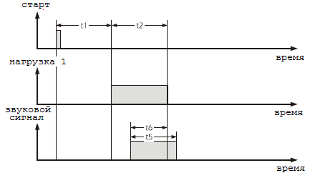
3.3 Режим работы, если код прибора = 2.

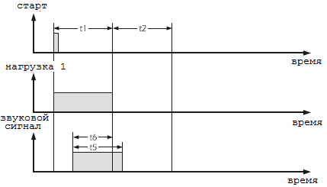

Если циклическая работа не активирована (параметр t18=0), параметр t2 отображаться не будет.
3.4 Режим работы, если код прибора = 3.
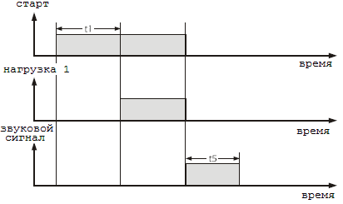
Запуск начала отчета:
- убедитесь, убедитесь, что параметр t11 имеет значение 0 или 2;
активируйте вход пуска.
Остановка отсчета:
- нажмите, удерживая кнопку в течении 4 сек.
Если продолжительность активации отсчета меньше времени, установленного параметром t1, то нагрузка 1 и звуковой сигнал активированы не будут.
3.5 Режим работы, если код прибора = 4.

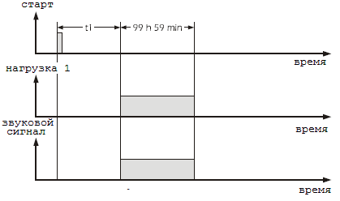
Во время действия нагрузки 1:
- отсчет отображаться не будет;
- если вы попробуете временно приостановить отсчет, отсчет будет прерван.
3.6 Режим работы, если код прибора = 5 (только EVK712).

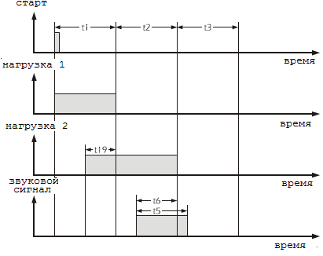
Если циклическая работа не активирована (параметр t18=0), параметр t3 отображаться не будет.
3.7 Режим работы, если код прибора = 6 (только EVK712).

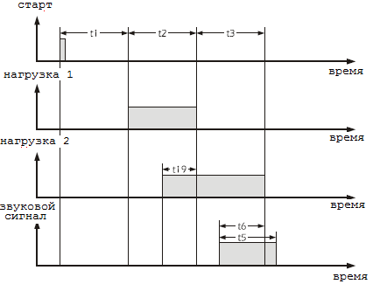
3.8 Режим работы, если код прибора = 7 (только EVK712).

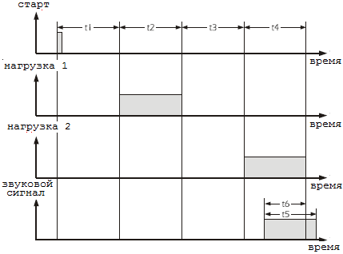

3.9 Режим работы, если код прибора = 8 (только EVK712).

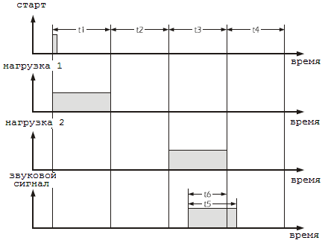
Если циклическая работа не активирована (параметр t18=0), параметр t4 отображаться не будет.

3.10 Режим работы, если код прибора = 9 (только EVK712).
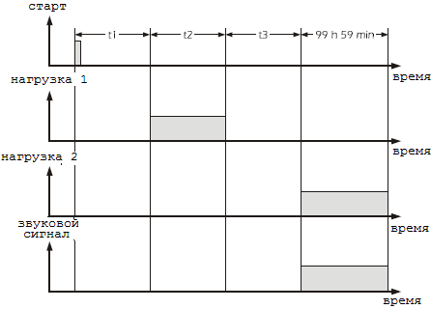
Во время действия нагрузки 21:
- отсчет отображаться не будет;
- если вы попробуете временно приостановить отсчет, отсчет будет прерван.

4 Установки.
4.1 Здание кода прибора.
Чтобы получить доступ к процедуре:
- Убедитесь, что отсчет не ведется и никакая процедура не выполняется;
- Нажмите одновременно кнопки и , удерживая в течение 4сек.: дисплей покажет “PA”;
- Нажмите кнопку ;
- Выбором кнопок или в течение 15 сек. установите “743”;
- Нажмите кнопку или не производите действий в течение 15 сек.;
- Нажмите одновременно кнопки и , удерживая 4сек.: дисплей покажет “dEF”;
- Нажмите кнопку ;
- Выбором кнопок или в течение 15 сек. установите “149”;
- Нажмите кнопку или не производите действий в течение 15 сек.: дисплей покажет “CFG”;
Чтобы задать требуемый код прибора:
- Нажмите кнопку ;
- Выбором кнопок или в течение 15 сек. установите желаемый код прибора;
- Нажмите кнопку или не производите действий в течение 15 сек.: дисплей покажет “CFG” мигая в течении 4 секунд, после чего прибор завершит процедуру.
- Выключите и включите электропитание прибора.
Чтобы завершит, процедуру заранее:
  - Нажмите одновременно кнопки и , удерживая 4сек. или не производите действий в течение 60 сек.
Изменение кода прибора вызовет восстановление стандартных значений параметров конфигурации, изменение кода прибора вызовет присвоение стандартных значений только параметрам t1, t2, t3, t4 и t19, чтобы изменить параметр CFG, используйте процедуру, описанную в параграфе 4.2

4.2 Задание параметров конфигурации.
Параметры конфигурации распределены по двум уровням.
Для получения доступа к первому уровню:
- убедитесь, что отсчет не ведется и никакая процедура не выполняется;
- нажмите одновременно кнопки и , удерживая в течение 4 сек.: дисплей покажет “PA”;
Для выбора параметра:
- нажимайте кнопку или .
Для изменения параметра:
- нажмите кнопку , выбором кнопок или установите в течение 15 сек. нужный параметр;
- нажмите кнопку (или не производите операций в течение 15 сек.).
Для получения доступа ко второму уровню:
- получите доступ к первому уровню;
- нажимайте кнопку или , чтобы выбрать “PA”;
- нажмите кнопку ;
- выбором кнопок или в течение 15 сек. установите “-19”;
- нажмите кнопку (или не производите операций в течение 15 сек.) до появления “PA”
- нажмите одновременно кнопки или , удерживая в течение 4 сек.: дисплей покажет “t1”;
Для завершения процедуры:
- нажмите одновременно кнопки или , удерживая в течение 4сек. или не производите операций в течение 60 сек.
Выключите и включите электропитание прибора после изменения параметров.

4.3 Быстрое задание параметров t1, t2, t3 и t4.
Чтобы изменить параметр t1:
- Убедитесь, что отсчет не ведется и никакая процедура не выполняется;
- Нажмите кнопку : индикаторный диод начнет мигать;
- нажимайте кнопки или в течение 15 сек., для изменения параметра; также см. параметр t20.
Чтобы изменить параметр t2(если доступен):
- Нажмите кнопку : индикаторный диод начнет мигать;
- нажимайте кнопки или в течение 15 сек., для изменения параметра; также см. параметр t21.
Чтобы изменить параметр t3(если доступен):
- Нажмите кнопку : индикаторный диод начнет мигать;
- нажимайте кнопки или в течение 15 сек., для изменения параметра; также см. параметр t22.
Чтобы изменить параметр t4(если доступен):
- Нажмите кнопку : индикаторный диод начнет мигать;
- нажимайте кнопки или в течение 15 сек., для изменения параметра; также см. параметр t23.
- нажмите кнопку или не производите операций в течение 15 сек., после чего прибор завершит процедуру.
Чтобы завершит, процедуру заранее:
  - не производите действий в течение 15 сек.

5 Сигналы.
5.1 Сигналы.
СИГНАЛ | ЗНАЧЕНИЕ
Out1 | Значок нагрузки 2.  Если значок горит, нагрузка 1 будет действовать
Out 2 | Значок нагрузки 2 (только EVK712).  Если значок горит, нагрузка 2 будет действовать
Значок времени t1.
Если значок горит, значит идет отсчет времени, установленного параметром t1.
Если значок мигает, то идет процес изменения параметра t1 (с помощью процедуры, описанной в параграфе 4.3).
Значок времени t2.
Если значок горит, значит идет отсчет времени, установленного параметром t2.
Если значок мигает, то идет процес изменения параметра t2 (с помощью процедуры, описанной в параграфе 4.3).
Значок времени t3.
Если значок горит, значит идет отсчет времени, установленного параметром t3.
Если значок мигает, то идет процес изменения параметра t3 (с помощью процедуры, описанной в параграфе 4.3).
Значок времени t4.
Если значок горит, значит идет отсчет времени, установленного параметром t4.
Если значок мигает, то идет процес изменения параметра t4 (с помощью процедуры, описанной в параграфе 4.3).
h:m | Значок часов:минут.  Если значок горит, отображаемое время текущего отсчета будет отображаться в часах:минутах.
m:s | Значок минут:секунд.  Если значок горит, отображаемое время текущего отсчета будет отображаться в минутах:секундах.

6 Сигналы тревоги.
6.1 Сигналы тревоги.
КОД. | ПРИЧИНЫ. | СПОСОБ УСТРАНЕНИЯ. | ЗНАЧЕНИЕ.
Мигание дисплея. | Сбой в электропитании. | - проверьте причины, вызвавшие сбой в электропитании. | эффект, установленный параметром t26.

7 Технические характеристики.
7.1 Технические характеристики.
Корпус: самозатухающийся серый.
Фронтальная защита: IP 65.
Подключение: ввинчиваемые терминальные блоки (силовой кабель, входы и выходы), 6-ти полосный соединитель (серийный порт; по заказу); извлекаемые терминальные блоки (силовой кабель, выходы и выходы) по заказу.
Температура окружающей среды: от 0 до 55 ºС (от 32 до 131 ºF, 10 … 90 % относительной влажности при отсутствии конденсата).
Электропитание: 230 Vac, 50/60 Гц, 3 ВА (приблизительно); 115 Vac или 12-24 Vac/dc или 12 Vac/dc по заказу.
Сигнал звуковой тревоги: встроен.
Цифровые входы: 2 (пуска и остановки) для NO/NC контакта (без напряжения, 5 V 1 mA).
Рабочий диапазон: от 0,1 сек до 99 часов и 59 минут.
Цифровые выходы EVK711: 1 реле:
  - реле контроля нагрузки 1(8 A @ 250 Vас, переключающийся контакт).
Цифровые выходы EVK712: 2 реле:
  - реле контроля нагрузки 1 (8 A @ 250 Vас, переключающийся контакт).
  - реле контроля нагрузки 2 (8 A @ 250 Vас, переключающийся контакт).
Серийный порт: порт для связи с системой мониторинга (через серийный интерфейс при помощи TTL с протоколом связи MODBUS) или с ключом программирования; по заказу.

8 Параметры конфигурации.

8.1 Параметры конфигурации первого уровня.
ОБОЗН. | MИН. | MAКС. | ЕД. ИЗМ | УМОЛЧ. | РАБОЧИЕ УСТАНОВКИ.
t1 | 00:00 | (1) | (2) | 00:00 | Продолжительность времени t1.
t2 | 00:00 | (1) | (3) | 00:00 | Продолжительность времени t2 (не отображается, если код прибора = 3 или 4).
t3 | 00:00 | (1) | (4) | 00:00 | Продолжительность времени t3 (не отображается, если код прибора = 1, 2, 3 или 4).
t4 | 00:00 | (1) | (5) | 00:00 | Продолжительность времени t4 (отображается, если код прибора 7 или 8).
t5 | 00:00 | 99:59 | Мин.:сек. | 00:05 | Продолжительность времени действия звукового сигнала (не отображается, если код прибора = 4 или 9).
t6 | 00:00 | 99:59 | Мин.:сек. | 00:00 | Задержка между активацией звукового силнала с момента окончания действия последней нагрузки (не отображается, если код прибора = 3, 4 или 9).
t7 | 0 | 2 | ----- | 1 | Визуализация отсчета времени t1 (6):  0 = 0,1сек.:сек.;  1 = сек.:мин.;  2 = мин.:час.
t8 | 0 | 2 | ----- | 1 | Визуализация отсчета времени t2 (не отображается, если код прибора = 3 или 4) (6):  0 = 0,1сек.:сек.;  1 = сек.:мин.;  2 = мин.:час.
t9 | 0 | 2 | ----- | 1 | Визуализация отсчета времени t3 (не отображается, если код прибора = 1, 2, 3 или 4) (6):  0 = 0,1сек.:сек.;  1 = сек.:мин.;  2 = мин.:час.
t10 | 0 | 2 | ----- | 1 | Визуализация отсчета времени t4 (отображается, если код прибора = 7 или 8). (6):  0 = 0,1сек.:сек.;  1 = сек.:мин.;  2 = мин.:час.
t19 | 00:00 | (1) | (7) | 00:00 | Задержка перед активацией нагрузки 2 с момента окончания действия нагрузки 1 (отображается, если код прибора 5 или 6).

8.2 Параметры конфигурации второго уровня.
ОБОЗН. | MИН. | MAКС. | ЕД. ИЗМ | УМОЛЧ. | РАБОЧИЕ УСТАНОВКИ.
t1 | 00:00 | (1) | (2) | 00:00 | Продолжительность времени t1.
t2 | 00:00 | (1) | (3) | 00:00 | Продолжительность времени t2 (не отображается, если код прибора = 3 или 4).
t3 | 00:00 | (1) | (4) | 00:00 | Продолжительность времени t3 (не отображается, если код прибора = 1, 2, 3 или 4).
t4 | 00:00 | (1) | (5) | 00:00 | Продолжительность времени t4 (отображается, если код прибора 7 или 8).
t5 | 00:00 | 99:59 | Мин.:сек. | 00:05 | Продолжительность времени действия звукового сигнала (не отображается, если код прибора = 4 или 9).
t6 | 00:00 | 99:59 | Мин.:сек. | 00:00 | Задержка между активацией звукового силнала с момента окончания действия последней нагрузки (не отображается, если код прибора = 3, 4 или 9).
t7 | 0 | 2 | ----- | 1 | Визуализация отсчета времени t1 (6):  0 = 0,1сек.:сек.;  1 = сек.:мин.;  2 = мин.:час.
t8 | 0 | 2 | ----- | 1 | Визуализация отсчета времени t2 (не отображается, если код прибора = 3 или 4) (6):  0 = 0,1сек.:сек.;  1 = сек.:мин.;  2 = мин.:час.
t9 | 0 | 2 | ----- | 1 | Визуализация отсчета времени t3 (не отображается, если код прибора = 1, 2, 3 или 4) (6):  0 = 0,1сек.:сек.;  1 = сек.:мин.;  2 = мин.:час.
t10 | 0 | 2 | ----- | 1 | Визуализация отсчета времени t4 (отображается, если код прибора = 7 или 8). (6):  0 = 0,1сек.:сек.;  1 = сек.:мин.;  2 = мин.:час.
t11 | 0 | 2 | ----- | 0 | Действие вызывающее начало отсчета (не отображается, если код прибора = 3):  0 = нажатие кнопки или активация входа пуск;  1 = нажатие кнопки ;  2 = активация входа пуск.
t12 | 0 | 2 | ----- | 0 | Действие вызывающее остановку отсчета (не отображается, если код прибора = 3) (8):  0 = нажатие кнопки или активация входа пуск;  1 = нажатие кнопки ;  2 = активация входа остановки.
t13 | 0 | 1 | ----- | 0 | Тип контакта входа пуска (0=NO (выход активируется при закрытие контакта); 1=NC (выход активируется при открытии контакта)).
t14 | 0 | 1 | ----- | 0 | Тип контакта входа остановки (0=NO (выход активируется при закрытие контакта); 1=NC (выход активируется при открытии контакта)).
t15 | 0 | 1 | ----- | 0 | Тип отсчета времени (0 = оставшееся время до окончания отсчета, 1 = прошедшее время с момента начала отсчета).
t16 | 0 | 3 | ----- | 0 | цвет дисплея (0 = зеленый; 1 = красный; 2 = зеленый, в то время когда нагрузки отключены и красный во время действия нагрузки; 3 = красный, в то время когда нагрузки отключены и зеленый во время действия нагрузки).
t17 | 0 | 2 | ----- | 0 | Эффект, вызываемый в следствии действий, установленных параметрами t11и t12 во время действия отсчета времени:  0 = действие, установленное параметром t12 остановит отсчет, а действие установленное параметром t11 запустит отсчет с самого начала.  1 = действие, установленное параметром t12 приостановит отсчет, а действие установленное параметром t11 запустит отсчет с самого начала.  2 = действие, установленное параметром t12 приостановит отсчет, а действие установленное параметром t11 продолжит отсчет.
t18 | 0 | 1 | ----- | 0 | Циклическая работа (отображается, если код прибора = 2; 5 или 8): 1 = да.
t19 | 00:00 | (1) | (7) | 00:00 | Задержка перед активацией нагрузки 2 с момента окончания действия нагрузки 1 (отображается, если код прибора 5 или 6).
t20 | 0 | 1 | ----- | 0 | Блокировка изменения параметра t1(с помощью процедуры, описанной в параграфе 4.3): 1 = да.
t21 | 0 | 1 | ----- | 0 | Блокировка изменения параметра t2 (с помощью процедуры, описанной в параграфе 4.3; не отображается, если код прибора = 3 или 4): 1 = да.
t22 | 0 | 1 | ----- | 0 | Блокировка изменения параметра t3 (с помощью процедуры, описанной в параграфе 4.3; не отображается, если код прибора = 1, 2, 3 или 4): 1 = да.
t23 | 0 | 1 | ----- | 0 | Блокировка изменения параметра t4 (с помощью процедуры, описанной в параграфе 4.3; не отображается, если код прибора = 7 или 8): 1 = да.
t24 | 0 | 1 | ----- | 0 | Состояние нагрузки 1 во время приостановки отсчета в момент действия нагрузки (не отображается, если код прибора = 3 или 4):  0 = отключена;  1 = включена.
t25 | 0 | 1 | ----- | 0 | Состояние нагрузки 2 во время приостановки отсчета в момент действия нагрузки (не отображается, если код прибора = 1; 2, 3: 4 или 9):  0 = отключена;  1 = включена.
t26 | 0 | 3 | ----- | 0 | Работа прибора в момент восстановления электропитания, сбой которого произошел во время действия процесса отсчета:  0 = отсчет будет остановлен;  1 = отсчет будет остановлен, дисплей будет мигать и звуковой сигнал будет кратковременно активирован (в течении времени, установленного параметромt t27);  2 = отсчет начнется занова с момента восстановления электропитания, дисплей будет мигать и звуковой сигнал будет кратковременно активирован (в течении времени, установленного параметромt t27);  3 = отсчет продолжится с момента восстановления электропитания (максимальная продолжительность ошибки 10 мин.), дисплей будет мигать и звуковой сигнал будет кратковременно активирован (в течении времени, установленного параметромt t27). (9) (10)
t27 | 00:00 | 15:00 | Мин.:сек. | --:-- | Время активации звукового сигнала в момент восстановления электропитания, сбой которого произошел во время действия процесса отсчета:  --:-- = звуковой сигнал должен отключаться вручную.
ОБОЗН. | MИН. | MAКС. | ЕД. ИЗМ | УМОЛЧ. | СЕРИЙНАЯ СЕТЬ (MODBUS).
LA | 1 | 247 | ----- | 247 | Адрес прибора.
Lb | 0 | 3 | ----- | 2 | Скорость передачи сигнала:  0 = 2.400 бод, 1 = 4.800 бод,  2 = 9.600 бод, 3 = 19,200 бод.
LP | 0 | 2 | ----- | 2 | Четность:  0=нет; 1=нечетный; 2=четный.
ОБОЗН. | MИН. | MAКС. | ЕД. ИЗМ | УМОЛЧ. | РЕЗЕРВНЫЙ.
E9 | 0 | 1 | ----- | 1 | Резервный.
ОБОЗН. | MИН. | MAКС. | ЕД. ИЗМ | УМОЛЧ. | КОД ПРИБОРА.
CFG | 1 | (11) | ----- | (12) | Код прибора (13).

(1) значение зависит типа визуализации времени (параметры t7, t8, t9 и t10):
типа визуализации времени | Значение.
0,1сек.:сек. | 99:90
сек.:мин.; | 99:59
мин.:час. | 99:59
(2) единица измерения зависит от параметра t7.
(3) единица измерения зависит от параметра t8.
(4) единица измерения зависит от параметра t9.
(5) единица измерения зависит от параметра t10.
(6) изменение параметра вызовет отмену значения соответствующего времени.
(7) если код прибора имеет значение 5, то единица измерения зависит от параметра t7; если код прибора имеет значение 6, то единица измерения зависит от параметра t8.

(8) нажатие и удерживание кнопки в течение 4 сек., приведет к остановки отсчета.
(9) если сбой в электропитании произошел во время приостановки отсчета, то в момент восстановления электропитания, отсчет будет приостановлен.
(10) только если тип визуализации времини во время сбоя в электропитании мин.:сек или час.:мин., иначе прибор будет работать так, как если бы параметр t26 имел значение 2.
(11) Значение зависет от типа прибора (4 для EVK711 и 9 для EVK712).
(12) Значение зависет от типа прибора (1 для EVK711 и 5 для EVK712).
(13) Изменение параметра приведет к отмени значений параметров t1, t2, t3, t4 и t19; для восстановления стандартных значений параметров, см. параграф 4.1

